**Информация**

**о проведении выпускных вечеров 9-х и 11-х классов**

**Еленовской СШ**

12 июня 2017 года прошли выпускные вечера для выпускников 9-х и 11-х классов. Торжественные мероприятия проходили в Доме Культуры

с. Еленовка.

В 12.00 часов началось праздничное мероприятие, посвящённое вручению аттестатов об окончании основного среднего образования 22 выпускникам

9-х классов Еленовской СШ.

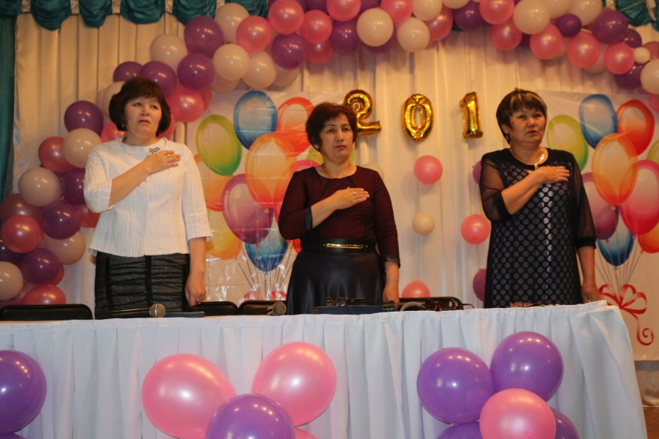

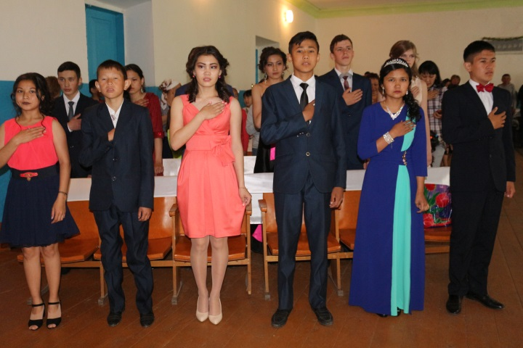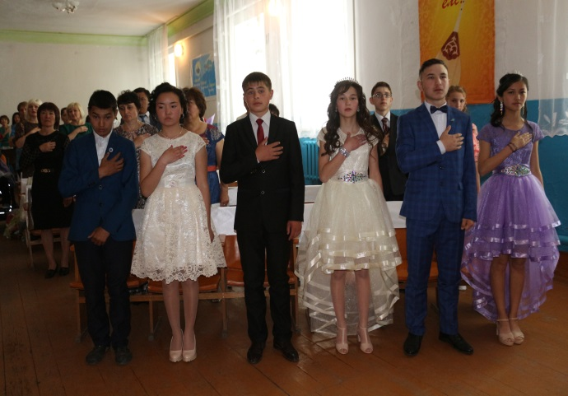

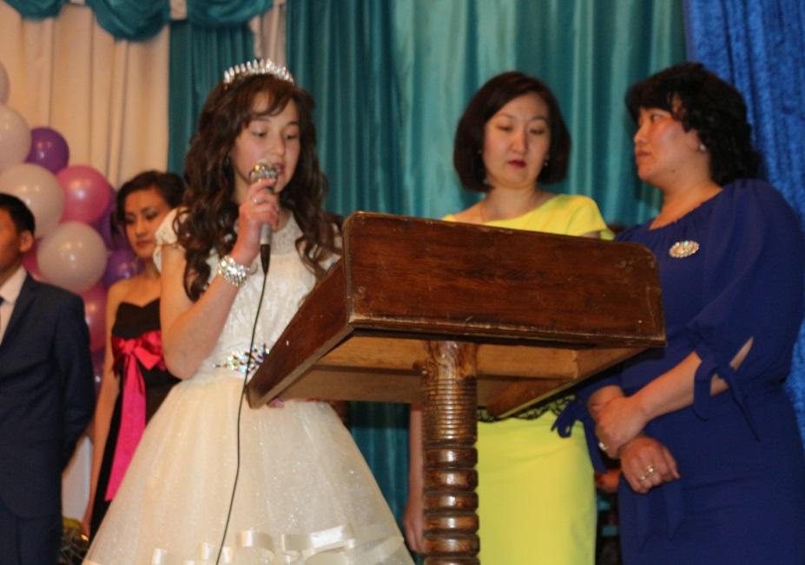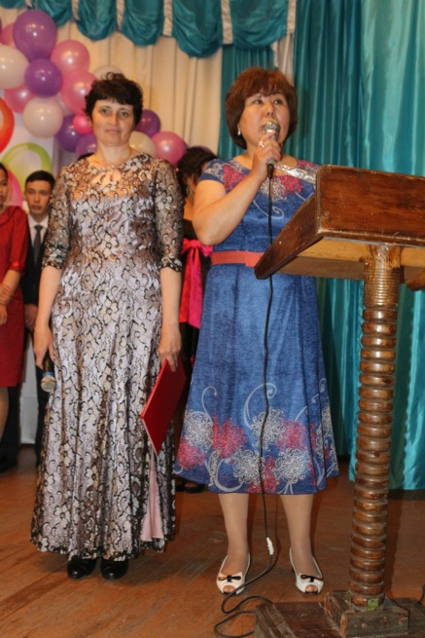

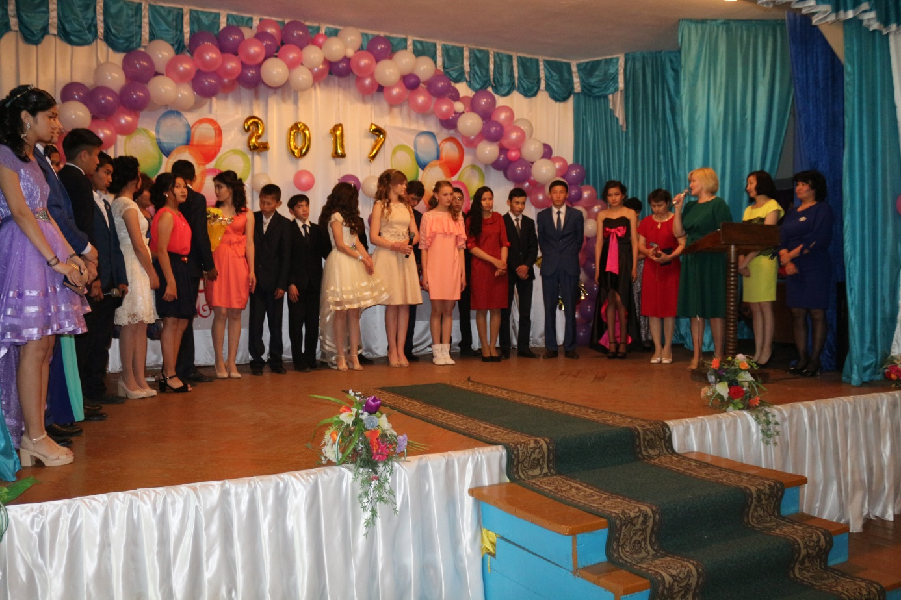

В 17.00 часов начался Выпускной бал18-ти одиннадцатиклассников Еленовской СШ, среди которых была обладательница аттестата с отличием Коман Ардак.

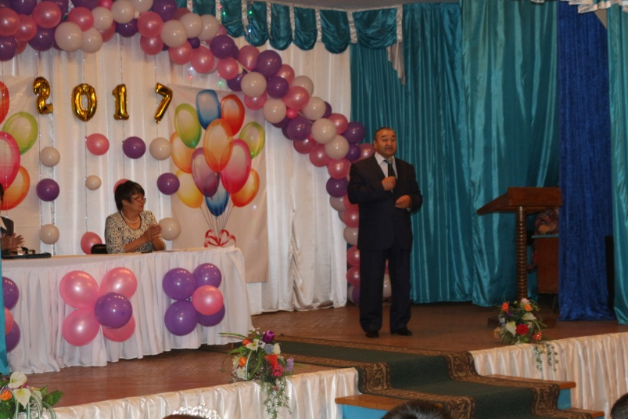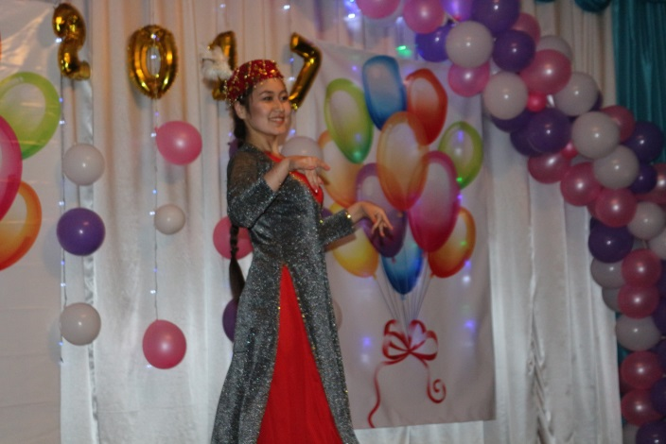

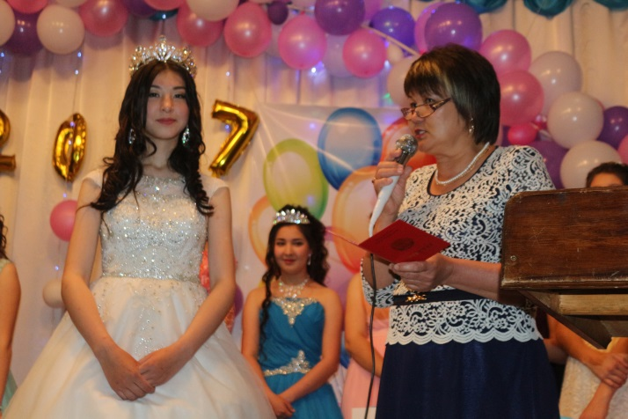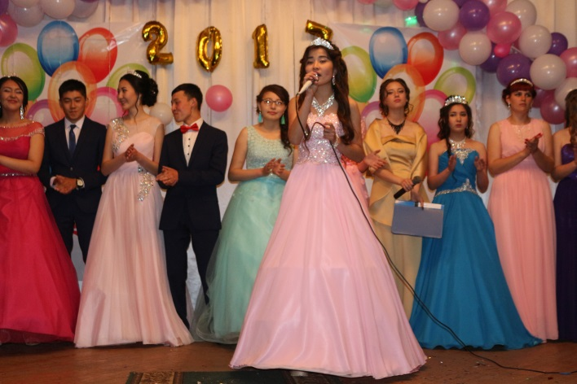

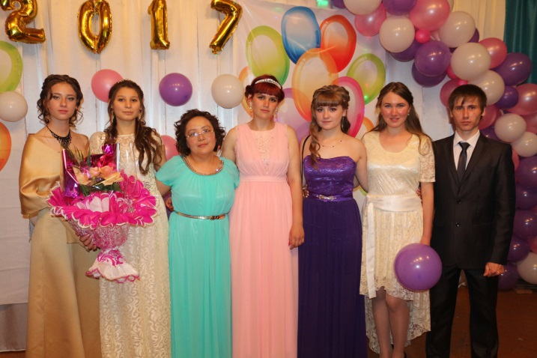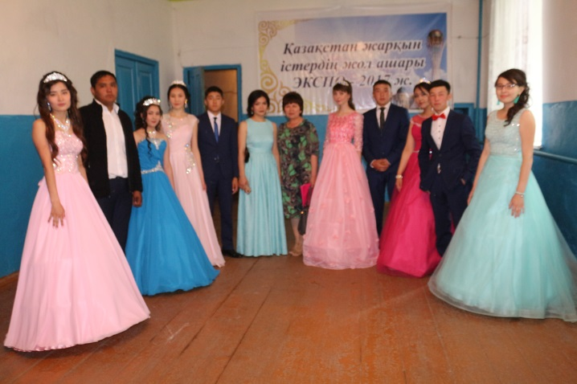

С начала аким Булакского с/о Бекишев О.К., директор школы Нуртазина А.М. и заместители директора по УВР Искакова Б.О. и Абылгазина Ш.Т. поздравили выпускников, а затем вручили аттестаты.

После торжественной церемонии с поздравлением к выпускникам обратилась их одноклассница, окончившая Еленовскую школу после 9 класса в 2015 году Жукен Айдана – она станцевала прекрасный узбекский танец. После этого ведущие предоставили слово выпускникам. Ребята благодарили своих учителей и родителей - они пели им чудесные песни, читали проникновенные стихотворения, а закончилось всё традиционным школьным вальсом, в котором кружили пары из выпускников, учителей и родителей.

По окончании 1 части праздничного действия выпускники продолжили Выпускной бал в стенах школы и в 4.00 часа утра они встретили свой первый рассвет взрослой жизни!

Старшая вожатая Крец О.А.